Investigación de Operaciones

Tarea 2:

“Modelado y Programación de Problemas”

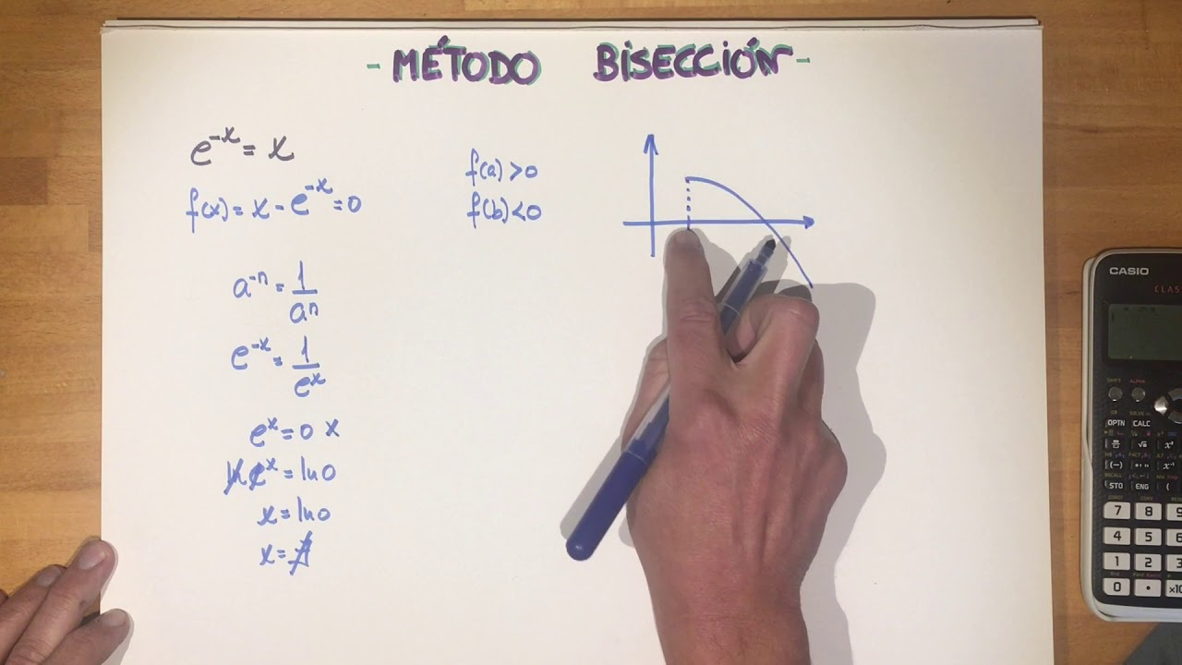

Alumno: Jesús Armando Espino Rodríguez

Matricula: 1844607

Profesora: Luis Ángel Martínez Rodríguez

Grupo: 031

Horario: 06:00 pm a 07:00 pm

**Problema 2. " Zumos de pina y melocotón "**

Una empresa elabora tres tipos de bebidas utilizando zumo de pina y zumo de melocotón. El dueño de la empresa ha comprado 1500 litros de zumo de pina y 2000 de zumo de melocotón. Los litros de zumo requeridos en la fabricación de cada bebida vienen dados en la siguiente tabla.

|  |  |  |  |
| --- | --- | --- | --- |
|  | Bebida 1 | Bebida 2 | Bebida 3 |
| zumo de pina | 6 | 3 | 3 |
| zumo de melocotón | 2 | 3 | 4 |

El precio de venta de cada bebida es de 15 euros el litro. El coste del zumo de pina es de un euro el litro y 2 euros el litro de zumo de melocotón. Se conoce que la demanda de bebidas asciende a 400 litros.

**Modelo Planteado.**

Variables de decisión:

$x_{1}=Cantidad de Bebida 1 en litros$

$$x_{2}=Cantidad de Bebida 2 en litros$$

$$x_{3}=Cantidad de Bebida 3 en litros$$

Función objetivo:

$$Maximizar: 5x_{1}+6x_{2}+4x_{3}$$

Restricciones:

$$6x_{1}+3x_{2}+3x_{3}≤1500$$

$$2x_{1}+3x_{2}+4x_{3}≤2000$$

$$x_{1}+x_{2}+x_{3} ≥400$$

$$x_{1},x_{2},x_{3}≥0$$

**Problema 3. " Sombreros tejanos "**

Wild West produce dos tipos de sombreros tejanos. El sombrero tipo 1 requiere el doble de mano de obra que el tipo 2. Si toda la mano de obra disponible se dedica a solo hacer sombreros del tipo 2, la compañía puede producir un total de 400 sombreros de tipo 2 al día. Los límites de mercados respectivos para el tipo 1 y el tipo 2 son de 150 y 200 sombreros por día, respectivamente. La utilidad es de $8 por sombrero 1, y de $5 por sombrero tipo 2. Determine la cantidad de sombreros de cada tipo que maximice la utilidad

**Modelo Planteado.**

Variables de decisión:

$x_{1}=Cantidad de Sombreros tipo 1 producidos por dia$

$$x_{2}=Cantidad de Sombreros tipo 2 producidos por dia$$

Función objetivo:

$$Maximizar: 8x_{1}+5x_{2}$$

Restricciones:

$$2x_{1}+x_{2}≤400$$

$$x_{2}≤400$$

$$x_{2}≤200$$

$$x_{1}≤150$$

$$x_{1},x_{2}≥0$$

**Problema 4. " Publicidad por radio y televisión "**

Show & Sell puede publicitar sus productos en la radio y la televisión locales. El presupuesto para publicidad se limita a $10,000 al mes. Cada minuto de publicidad en radio cuesta $15 y cada minuto de comerciales en televisión $300. Show & Sell quiere anunciarse en radio por lo menos dos veces mas que en televisión. Por el momento, no es practico utilizar más de 400 minutos de publicidad por radio al mes. Por experiencias pasadas, se estimadas que la publicidad de televisión es 25 veces más efectiva que la de radio . Determine la asignación optima del presupuesto a publicidad por radio y televisión.

**Modelo Planteado.**

Variables de decisión:

$x_{1}=Minutos de publicidad en radio por mes$

$$x_{2}=Minutos de comerciales en television por mes$$

Función objetivo:

$$Maximizar: 15x_{1}+300x_{2}$$

Restricciones:

$$15x_{1}+300x_{2}≤10000$$

$$x_{1}≥ {2x}_{2}$$

$$x_{1} ≤400$$

$$x_{1},x_{2}≥0$$

**Problema 5. " Medios Publicitarios "**

Una empresa está estudiando llevar a cabo una campaña publicitaria, para ello dispone de

1.000.000 de euros. Puede difundir sus anuncios en dos canales publicitarios distintos, el primero de

ellos cobran 15.000 euros cada vez que emite un anuncio, mientras que el segundo cobra el doble. La

probabilidad de que un anuncio del primer canal sea visto es del 30 %, mientras que del segundo es

del 70 %. Como mínimo deben emitirse 26 anuncios en el primer canal y 13 en el segundo.

**Modelo Planteado.**

Variables de decisión:

$x_{1}=Numero de anuncios emitidos por el primer canal$

$$x_{2}=Numero de anuncios emitidos por el segundo canal$$

Función objetivo:

$$Maximizar: x_{1}+x_{2} (para la efectividad usamos: .30x_{1} + .70x_{2})$$

Restricciones:

$$15000+30000x_{2}≤1000000$$

$$x_{1}≥26$$

$$x_{2} ≥13$$

$$x_{1},x_{2}≥0$$

**Problema 6. " Maquinaria de productos "**

Tres productos son fabricados en una máquina. El tiempo de preparación de cada producto es de 2,

3 y 4 minutos respectivamente, y el tiempo de proceso de 3, 2 y 1 minutos. El beneficio aportado

por cada producto es respectivamente de 12, 10 y 15 euros. Se dispone de 100 minutos de máquina

y 200 para la preparación de la misma. Determine el número óptimo de unidades a fabricar de cada

artículo

**Modelo Planteado.**

Variables de decisión:

$x_{1}=Numero de unidades del producto 1 a fabricar$

$$x_{2}=Numero de unidades del producto 2 a fabricar$$

$$x_{3}=Numero de unidades del producto 3 a fabricar$$

Función objetivo:

$$Maximizar: 12x_{1}+10x_{2}+15x_{3}$$

Restricciones:

$$3x_{1}+2x_{2}+1x_{3}≤100$$

$$2x_{1}+3x_{2}+4x_{3}≤200$$

$$x_{1},x_{2},x_{3}≥0$$

**Problema 12. " Bebidas refrescantes "**

Un fabricante de bebidas refrescantes está interesado en mezclar tres de sus actuales marcas de

fábrica (marca 1, marca 2, marca 3) para obtener tres nuevos productos de alta calidad (Producto 1,

Producto 2 y Producto 3), que desea vender al precio de 4, 3 y 2 euros por botella, respectivamente.

Sólo puede importar 2.000 botellas de la marca 1, 4.000 de la marca 2 y 1.000 de la marca 3, siendo

el precio que debe pagar de 3, 2 y 1 euro por cada tipo de botella.

El fabricante requiere que el Producto 1 contenga como mínimo el 80% de la marca 1 y como

máximo el 20% de la marca 3. El producto 2 deberá contener como mínimo el 20% de la marca 1 y

no más del 80% de la marca 3. El producto 3 no podrá contener más del 70% de la marca 3.

Formule el modelo que permitirá al fabricante hallar las mezclas que le producirán el máximo

beneficio.

**Modelo Planteado.**

Variables de decisión:

$x_{ij}=Cantidad de la marca i, en el producto j$

Función objetivo:

$$Maximizar: \{ 4\left(x_{11}+x_{21}+x_{31}\right)+3\left(x_{12}+x_{22}+x_{32}\right)+2\left(x_{13}+x_{23}+x_{33}\right)$$

$- 3\left(x_{11}+x_{12}+x_{13}\right)-2\left(x_{21}+x_{22}+x_{23}\right)-1\left(x_{31}+x_{32}+x_{33}\right)$}

Restricciones de capacidad:

$$x_{11}+x_{12}+x_{13}≤2000$$

$$x_{21}+x_{22}+x_{23}≤4000$$

$$x_{31}+x_{32}+x_{33}≥1000$$

Restricciones de capacidad:

$$x_{11}+x_{12}+x_{13}≤2000$$

$$x_{21}+x_{22}+x_{23}≤4000$$

$$x_{31}+x_{32}+x_{33}≥1000$$

$$x_{21}+x_{22}+x_{23}≤4000$$

$$x_{31}+x_{32}+x_{33}≥1000$$

Restricciones de capacidad:

$$x_{ij}≥0$$

**Problema 13. " El granjero y la cosecha "**

Un granjero tiene 600 acres de terreno y desea determinar el número de acres que asignará a cada

una de las tres cosechas siguientes: tomates, pimientos y espinacas. Los días hombre, el coste de

preparación y la ganancia por acre de cada una de las cosechas se muestran en la tabla siguiente:

|  |  |  |  |
| --- | --- | --- | --- |
| Cosecha | Días hombre | Costo preparación | Beneficio |
| Tomates | 5 | 12 | 6 |
| Pimientos | 8 | 18 | 12 |
| Espinacas | 13 | 14 | 10 |

Suponga que el número de días hombre disponibles es de 4.000, y que el granjero tiene 6.000 euros

para preparación.

**Modelo Planteado.**

Variables de decisión:

$x_{1}=Cantidad de Bebida 1 en litros$

$$x_{2}=Cantidad de Bebida 2 en litros$$

$$x_{3}=Cantidad de Bebida 3 en litros$$

Función objetivo:

$$Maximizar: 5x_{1}+6x_{2}+4x_{3}$$

Restricciones:

$$6x_{1}+3x_{2}+3x_{3}≤1500$$

$$2x_{1}+3x_{2}+4x_{3}≤2000$$

$$x_{1}+x_{2}+x_{3} ≥400$$

$$x_{1},x_{2},x_{3}≥0$$

**Problema 14. " Ensambladora de Piezas "**

Una empresa ensambla un producto que consta de tres piezas denominadas AA, BB, y CC. Las piezas

AA y BB las fabrica la propia empresa, mientras que las piezas CC las compra a otro fabricante. Los

tiempos de proceso, en horas, requeridos por cada pieza en cada uno de los procesos vienen dados

en la tabla siguiente:

|  |  |  |  |  |  |
| --- | --- | --- | --- | --- | --- |
|  | Proceso 1 | Proceso 2 | Proceso 3 | Proceso 4 | Proceso 5 |
| AA | 1 | 0,5 | 0,5 |  |  |
| BB | 1,5 |  | 0,5 | 0,5 | 0,5 |

La empresa dispone de 20 máquinas que pueden realizar el proceso 1, 5 el proceso 2, 10 el proceso

3, 5 el proceso 4 y 5 el proceso 5. Cada máquina trabaja un máximo de cinco días cada semana a

razón de cincuenta semanas al año, en jornadas laborables de 8 horas diarias. Determine el número

máximo de conjuntos ensamblados que puede producir.

**Modelo Planteado.**

Variables de decisión:

$x_{1}=Cantidad de Bebida 1 en litros$

$$x_{2}=Cantidad de Bebida 2 en litros$$

$$x_{3}=Cantidad de Bebida 3 en litros$$

Función objetivo:

$$Maximizar: 5x_{1}+6x_{2}+4x_{3}$$

Restricciones:

$$6x_{1}+3x_{2}+3x_{3}≤1500$$

$$2x_{1}+3x_{2}+4x_{3}≤2000$$

$$x_{1}+x_{2}+x_{3} ≥400$$

$$x_{1},x_{2},x_{3}≥0$$

**Problema 15. " Productos XA y ZA "**

Se desea planificar la producción de dos productos XA y ZA. La demanda prevista para los próximos

meses viene dada en la tabla siguiente:

|  |  |  |  |  |
| --- | --- | --- | --- | --- |
|  | Enero | Febrero | Marzo | Abrir |
| Producto XA | 300 | 600 | 600 | 500 |
| Producto ZA | 700 | 500 | 800 | 500 |

El inventario a principios de año de los productos XA y ZA es de 100 y 200 respectivamente. Al

finalizar el horizonte de planificación se desea disponer al menos de 300 unidades del producto ZA.

Los costes de almacenaje de los productos XA y ZA son respectivamente de 2 euros y 1 euro por

unidad almacenada y mes. Debido a limitaciones de espacio, la cantidad de productos almacenados

no puede exceder de 300 unidades mensuales. La cantidad máxima que puede fabricarse

mensualmente es de 400 unidades de XA y 700 de ZA. Formule el problema de planificación de la

producción teniendo como objetivo minimizar el coste total de inventario.

**Modelo Planteado.**

Variables de decisión:

$x_{1}=Cantidad de Bebida 1 en litros$

$$x_{2}=Cantidad de Bebida 2 en litros$$

$$x_{3}=Cantidad de Bebida 3 en litros$$

Función objetivo:

$$Maximizar: 5x_{1}+6x_{2}+4x_{3}$$

Restricciones:

$$6x_{1}+3x_{2}+3x_{3}≤1500$$

$$2x_{1}+3x_{2}+4x_{3}≤2000$$

$$x_{1}+x_{2}+x_{3} ≥400$$

$$x_{1},x_{2},x_{3}≥0$$